UNIVERSITATEA [NUMELE UNIVERSITĂȚII]
FACULTATEA DE JURNALISM ȘI ȘTIINȚELE COMUNICĂRII
Programul de studii: Comunicare și relații publice
LUCRARE DE LICENȚĂ
Comunicarea de criză a unei mărci pe rețelele sociale
Studiu de caz: retragerea unui lot de produse de către marca fictivă „Lacto X”
EXEMPLU FICTIV – structura, tabelele și figurile unei lucrări de licență. Datele sunt simulate.
Coordonator științific:
Conf. univ. dr. Mihai Stoica (nume fictiv)
Absolvent:
Ioana Marinescu (nume fictiv)
BUCUREȘTI, 2026
DECLARAȚIE DE AUTENTICITATE
Subsemnatul(a) Ioana Marinescu, absolvent(ă) al(a) programului de studii Comunicare și relații publice, declar pe propria răspundere că lucrarea de licență cu titlul „Comunicarea de criză a unei mărci pe rețelele sociale” a fost elaborată de mine, sub îndrumarea coordonatorului științific, nu a mai fost prezentată la o altă facultate sau instituție de învățământ superior și că toate sursele folosite, inclusiv cele de pe internet, sunt citate în lucrare, cu respectarea regulilor privind drepturile de autor.
Data: [data]
Semnătura: [semnătura]
CUPRINS
Lista figurilor și a tabelelor 4
Rezumat 5
Introducere 6
Capitolul 1. Comunicarea de criză: concepte și teorii 7
1.1. Criza organizațională și etapele ei 7
1.2. Teoria comunicării situaționale de criză 7
1.3. Specificul crizelor pe rețelele sociale 8
Capitolul 2. Metodologia cercetării 9
2.1. Corpusul și eșantionul 9
2.2. Grila de codificare 10
Capitolul 3. Analiza comunicării de criză a mărcii „Lacto X” 11
3.1. Strategiile de răspuns ale mărcii 11
3.2. Volumul discuției și timpul de răspuns 12
3.3. Temele comentariilor 13
3.4. Evoluția tonului comentariilor 14
3.5. Interpretare și recomandări 15
Concluzii 16
Bibliografie 17
Anexa 1. Grila de codificare (fragment din manualul de codificare) 18
Bonus: același paragraf, înainte și după corectare 19

Lista figurilor și a tabelelor
Lista figurilor
Figura 1. Etapele unei crize și obiectivele comunicării în fiecare etapă 7
Figura 2. Particularitățile unei crize pe rețelele sociale 8
Figura 3. Cronologia crizei „Lacto X” (date fictive) 9
Figura 4. Etapele analizei de conținut 9
Figura 5. Strategiile dominante în cele 10 postări ale mărcii 11
Figura 6. Numărul de comentarii la postările mărcii, pe zile 12
Figura 7. Timpul median de răspuns al mărcii la comentarii, pe zile (ore) 13
Figura 8. Temele comentariilor (%) 13
Figura 9. Tonul comentariilor pe etape ale crizei (% din comentariile etapei) 14
Lista tabelelor
Tabelul 1. Strategiile de răspuns la criză în teoria comunicării situaționale de criză (SCCT) 7
Tabelul 2. Grila de codificare a comentariilor (extras) 10
Tabelul 3. Acordul dintre codificatori, pe un subeșantion de 60 de comentarii 10
Tabelul 4. Postările mărcii „Lacto X” în perioada crizei (date fictive) 11
Tabelul 5. Comentariile zilnice la postările mărcii și timpul median de răspuns al mărcii 12
Tabelul 6. Temele comentariilor analizate 13
Tabelul 7. Tonul comentariilor în funcție de etapa crizei 14
Tabelul 8. Scorul mediu de ton pe etape ale crizei 14
Tabelul 9. Protocolul de comunicare de criză pe rețelele sociale propus de autor 15

Rezumat
Lucrarea analizează comunicarea de criză a unei mărci pe rețelele sociale, pornind de la teoria comunicării situaționale de criză (SCCT). Studiul de caz privește marca fictivă de lactate „Lacto X”, care a retras un lot de produse după o postare virală a unui client. Prin analiză de conținut au fost codificate cele 10 postări ale mărcii și un eșantion aleatoriu de 600 de comentarii din primele 10 zile ale crizei. Rezultatele arată că marca a trecut de la negare la strategii de reconstrucție, iar tonul comentariilor a devenit mai puțin negativ de la o etapă la alta. Cel mai mare volum de comentarii a coincis cu postările de negare și cu timpi lungi de răspuns. Pe baza rezultatelor, lucrarea propune un protocol de comunicare de criză cu acțiuni și indicatori pentru fiecare etapă.
Cuvinte-cheie: comunicare de criză, rețele sociale, SCCT, analiză de conținut, reputație
Abstract
This thesis examines a brand's crisis communication on social media, using situational crisis communication theory (SCCT). The case study concerns the fictional dairy brand “Lacto X”, which recalled a batch of products after a customer's viral post. Using content analysis, the brand's 10 posts and a random sample of 600 user comments from the first 10 days of the crisis were coded. The results show that the brand moved from denial to rebuilding strategies, and the tone of the comments became less negative from one stage to the next. The highest volume of comments coincided with the denial posts and with long response times. Based on these results, the thesis proposes a social media crisis communication protocol with actions and indicators for each stage.
Keywords: crisis communication, social media, SCCT, content analysis, reputation

Introducere
Pe rețelele sociale, o criză de imagine se poate răspândi în câteva ore. Felul în care o marcă răspunde în primele zile influențează tonul discuției publice și, pe termen lung, reputația ei.
Lucrarea analizează comunicarea mărcii fictive de lactate „Lacto X” pe pagina sa de Facebook, în cele 10 zile de după semnalarea unui lot de produse alterate. Cazul este construit pentru exemplu.
Întrebările de cercetare sunt:
1. Ce strategii de răspuns la criză a folosit marca în postările sale?
2. Cum a evoluat tonul comentariilor utilizatorilor de la o etapă a crizei la alta?
3. Ce teme au dominat reacțiile publicului?
Metoda este analiza de conținut cantitativă, aplicată pe 10 postări ale mărcii și pe un eșantion de 600 de comentarii.

Capitolul 1. Comunicarea de criză: concepte și teorii

1.1. Criza organizațională și etapele ei
O criză este un eveniment neașteptat care amenință reputația și activitatea unei organizații și cere un răspuns rapid (Popa, 2021). Literatura descrie de obicei trei momente mari: pre-criza, criza propriu-zisă și post-criza (Figura 1).
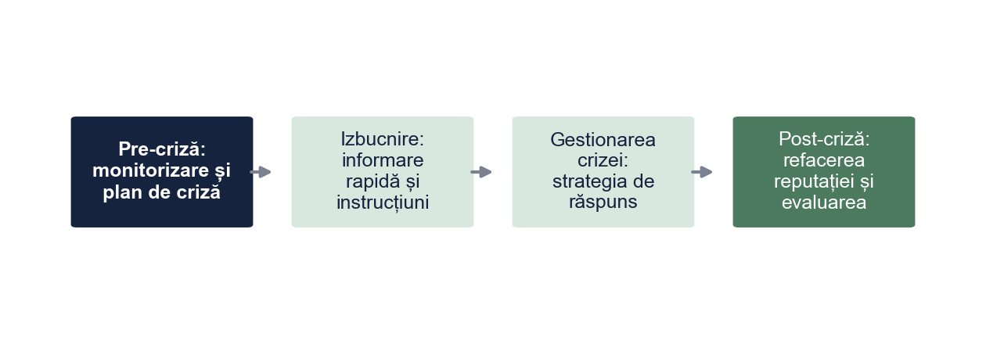
Figura 1. Etapele unei crize și obiectivele comunicării în fiecare etapă
Sursa: Prelucrare proprie.

1.2. Teoria comunicării situaționale de criză
Teoria comunicării situaționale de criză (SCCT) leagă strategia de răspuns de responsabilitatea atribuită organizației de către public (Coombs, 2007). Cu cât publicul consideră organizația mai responsabilă, cu atât sunt mai potrivite strategiile de reconstrucție: scuzele și compensarea (Tabelul 1).
Tabelul 1. Strategiile de răspuns la criză în teoria comunicării situaționale de criză (SCCT)
Grupul de strategii | Strategii | Exemplu de mesaj (formulat pentru exemplu)
Negare | Atacarea acuzatorului, negarea, găsirea unui țap ispășitor | „Informațiile care circulă sunt false.”
Diminuare | Scuza, justificarea | „Problema a apărut la un singur lot, din cauza unui furnizor.”
Reconstrucție | Compensarea, scuzele | „Ne cerem scuze și rambursăm integral produsele.”
Consolidare (secundară) | Reamintirea faptelor bune, flatarea publicului, victimizarea | „De 20 de ani punem siguranța clienților pe primul loc.”
Sursa: Adaptare după Coombs (2007); exemplele de mesaje sunt formulate pentru acest exemplu.
Retragerea unui produs din cauza unei erori tehnice face parte, în SCCT, din grupul crizelor accidentale. Dacă organizația a mai avut crize similare, teoria recomandă totuși strategii de reconstrucție (Coombs, 2007). „Lacto X” mai avusese o retragere de produse cu doi ani înainte (situație fictivă).

1.3. Specificul crizelor pe rețelele sociale
Pe rețelele sociale publicul nu doar primește mesajele, ci le comentează și le distribuie (Figura 2). Viteza de răspuns și dialogul cu utilizatorii devin la fel de importante ca mesajul în sine (Ionescu și Dima, 2022).
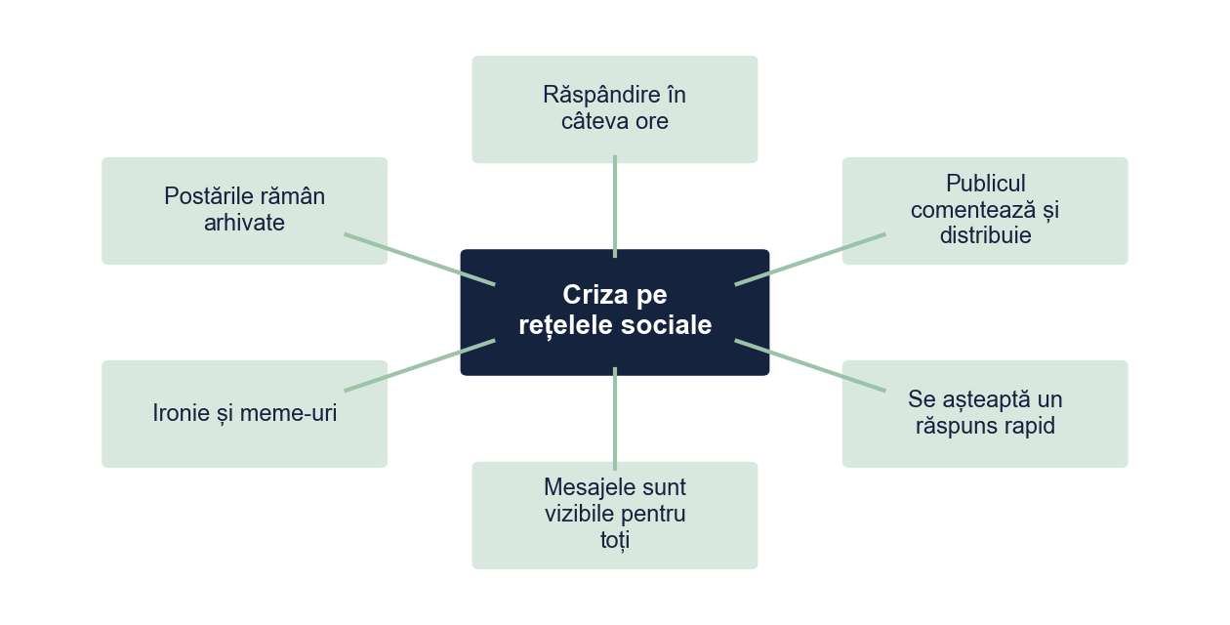
Figura 2. Particularitățile unei crize pe rețelele sociale
Sursa: Prelucrare proprie.

Capitolul 2. Metodologia cercetării

2.1. Corpusul și eșantionul
Corpusul cuprinde cele 10 postări publicate de marcă pe pagina sa de Facebook între zilele 1 și 10 ale crizei (Figura 3) și cele 4 820 de comentarii primite de acestea. Din comentarii a fost extras un eșantion aleatoriu de 600, codificat manual.
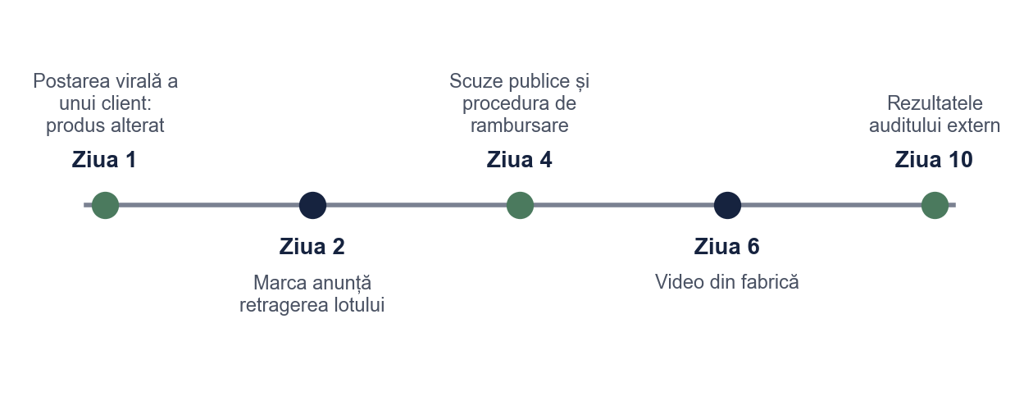
Figura 3. Cronologia crizei „Lacto X” (date fictive)
Sursa: Prelucrare proprie.
Unitatea de analiză este comentariul individual (pentru reacțiile publicului) și postarea (pentru strategiile mărcii). Etapele analizei sunt prezentate în Figura 4.
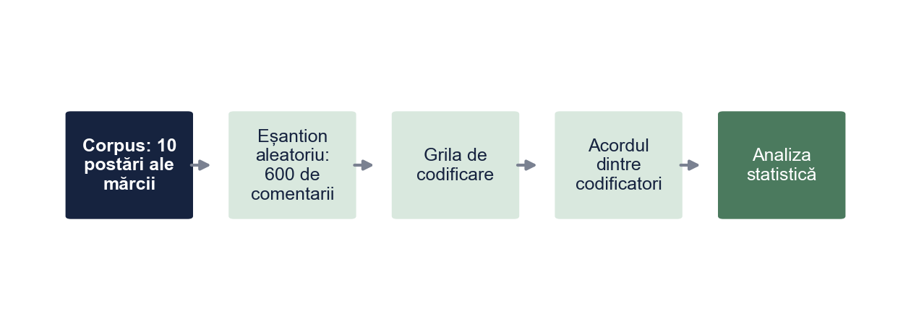
Figura 4. Etapele analizei de conținut
Sursa: Prelucrare proprie.

2.2. Grila de codificare
Tabelul 2. Grila de codificare a comentariilor (extras)
Variabila | Categorii | Regula de codificare
Etapa crizei | Izbucnire (zilele 1–2), escaladare (3–5), stabilizare (6–10) | După data comentariului
Tonul (scor −2…+2) | −2 foarte negativ … 0 neutru … +2 foarte pozitiv | Tonul general față de marcă, nu față de alți utilizatori
Tonul (categorie) | Negativ (−2, −1), neutru (0), pozitiv (+1, +2) | Derivat din scor
Tema | Siguranță, critici, informații și rambursare, sprijin, ironie, altele | O singură temă, cea dominantă
Strategia mărcii (postări) | Negare, diminuare, reconstrucție, consolidare | Strategia dominantă a postării (Tabelul 1)
Notă. Grila completă, cu definiții și exemple pentru fiecare categorie, este în Anexa 1.
Sursa: Instrument propriu (exemplu).
Pentru a verifica fidelitatea grilei, un al doilea codificator a analizat independent 60 de comentarii. Valorile kappa sunt peste 0,75 pentru toate variabilele (Tabelul 3), ceea ce arată un acord bun între codificatori.
Tabelul 3. Acordul dintre codificatori, pe un subeșantion de 60 de comentarii
Variabila | Acord procentual | Kappa Cohen | Interpretare
Tonul (categorie) | 88,3% | 0,81 | Acord foarte bun
Tema | 81,7% | 0,76 | Acord bun
Etapa crizei | 100% | 1,00 | Variabilă obiectivă (data)
Sursa: Date fictive, construite pentru exemplu.

Capitolul 3. Analiza comunicării de criză a mărcii „Lacto X”

3.1. Strategiile de răspuns ale mărcii
În primele două postări marca a negat problema, iar după anunțul retragerii a trecut la diminuare și apoi la reconstrucție: scuze, rambursare și dovezi ale schimbării (Tabelul 4, Figura 5). Cele mai multe comentarii au primit tocmai postările de negare din ziua 1.
Tabelul 4. Postările mărcii „Lacto X” în perioada crizei (date fictive)
Postarea | Ziua | Strategia dominantă | Reacții | Comentarii
P1. „Verificăm informațiile apărute online” | 1 | Negare | 1 240 | 860
P2. „Produsele noastre respectă toate normele” | 1 | Negare | 980 | 1 120
P3. Anunțul retragerii lotului | 2 | Diminuare | 1 610 | 740
P4. Explicația: eroare tehnică la o linie de ambalare | 3 | Diminuare | 870 | 520
P5. Scuze publice din partea directorului general | 4 | Reconstrucție | 2 350 | 610
P6. Procedura de rambursare, pas cu pas | 4 | Reconstrucție | 1 180 | 330
P7. Video din fabrică: ce s-a schimbat | 6 | Reconstrucție | 1 920 | 250
P8. Răspunsuri la întrebările frecvente | 7 | Reconstrucție | 640 | 140
P9. Mulțumiri pentru răbdare | 9 | Consolidare | 1 050 | 160
P10. Rezultatele auditului extern | 10 | Reconstrucție | 1 430 | 90
Total | – | – | 13 270 | 4 820
Sursa: Date fictive, construite pentru exemplu.
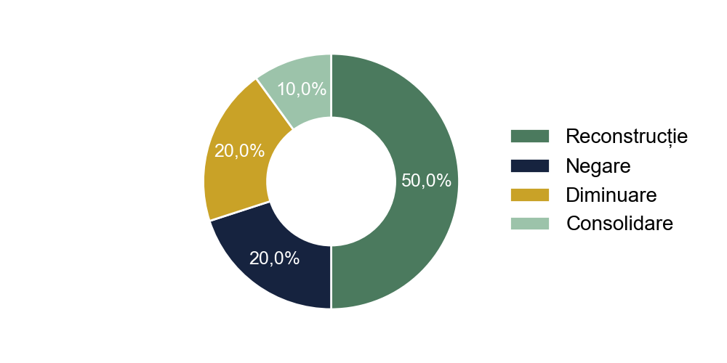
Figura 5. Strategiile dominante în cele 10 postări ale mărcii
Sursa: Prelucrare proprie.

3.2. Volumul discuției și timpul de răspuns
Numărul de comentarii a fost maxim în prima zi și a scăzut apoi, cu un nou vârf în ziua 4, după scuzele publice (Tabelul 5, Figura 6). În paralel, timpul median de răspuns al mărcii la comentarii a scăzut de la 9,5 ore în ziua 1 la sub o oră în ziua 10 (Figura 7).
Tabelul 5. Comentariile zilnice la postările mărcii și timpul median de răspuns al mărcii
Ziua | Comentarii | Timp median de răspuns (ore)
Z1 | 1 980 | 9,5
Z2 | 740 | 6,0
Z3 | 520 | 4,5
Z4 | 940 | 2,0
Z5 | 0 | –
Z6 | 250 | 1,5
Z7 | 140 | 1,0
Z8 | 0 | –
Z9 | 160 | 1,0
Z10 | 90 | 0,5
Total | 4 820 | –
Notă. Comentariile sunt atribuite zilei în care a fost publicată postarea. În zilele 5 și 8 marca nu a publicat postări noi.
Sursa: Date fictive, construite pentru exemplu.
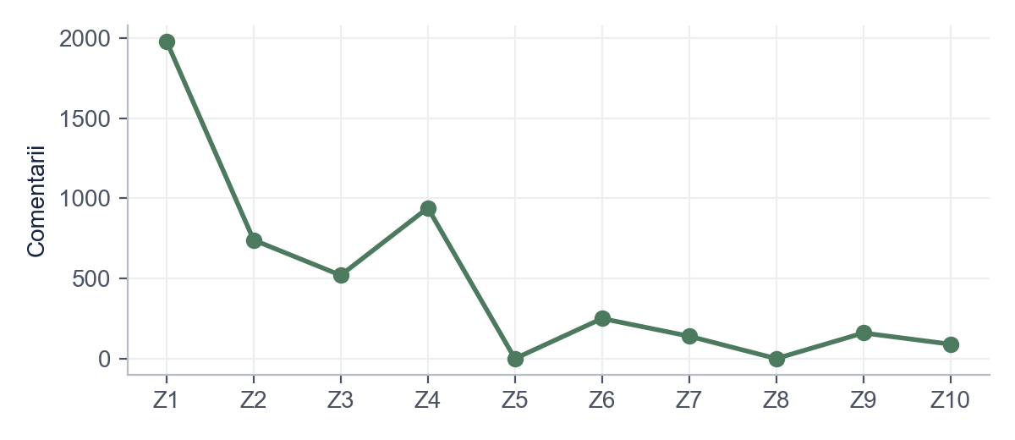
Figura 6. Numărul de comentarii la postările mărcii, pe zile
Sursa: Prelucrare proprie.
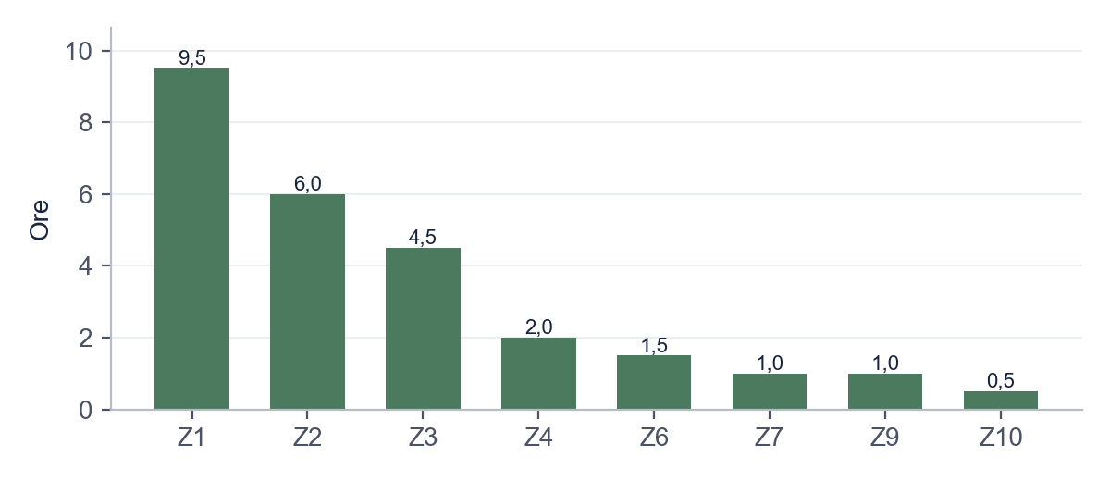
Figura 7. Timpul median de răspuns al mărcii la comentarii, pe zile (ore)
Sursa: Prelucrare proprie.

3.3. Temele comentariilor
Cele mai frecvente teme au fost siguranța produsului (27,8%) și criticile la adresa mărcii (23,7%). Comentariile de sprijin au reprezentat doar 12,7% (Tabelul 6, Figura 8).
Tabelul 6. Temele comentariilor analizate
Tema | Frecvență | Procent
Siguranța produsului | 167 | 27,8%
Critici la adresa mărcii | 142 | 23,7%
Cereri de informații și rambursare | 114 | 19,0%
Sprijin pentru marcă | 76 | 12,7%
Altele | 56 | 9,3%
Ironie și glume | 45 | 7,5%
Total | 600 | 100%
Sursa: Prelucrare proprie pe baza datelor simulate.
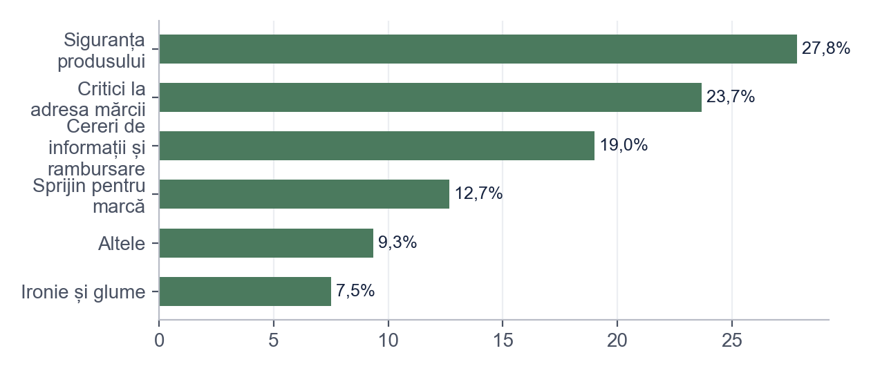
Figura 8. Temele comentariilor (%)
Sursa: Prelucrare proprie.

3.4. Evoluția tonului comentariilor
Tonul comentariilor diferă semnificativ între etapele crizei, χ²(4, N = 600) = 98,52, p < 0,001, V Cramer = 0,29 (Tabelul 7, Figura 9). Ponderea comentariilor negative este cea mai mare la izbucnirea crizei și scade în etapa de stabilizare.
Tabelul 7. Tonul comentariilor în funcție de etapa crizei
Etapa crizei / Tonul comentariului | Negativ | Neutru | Pozitiv | Total
Izbucnire (zilele 1–2) | 142 (61,5%) | 71 (30,7%) | 18 (7,8%) | 231
Escaladare (zilele 3–5) | 103 (45,0%) | 86 (37,6%) | 40 (17,5%) | 229
Stabilizare (zilele 6–10) | 29 (20,7%) | 46 (32,9%) | 65 (46,4%) | 140
Notă. χ²(4, N = 600) = 98,52, p < 0,001, V Cramer = 0,29
Sursa: Prelucrare proprie pe baza datelor simulate.
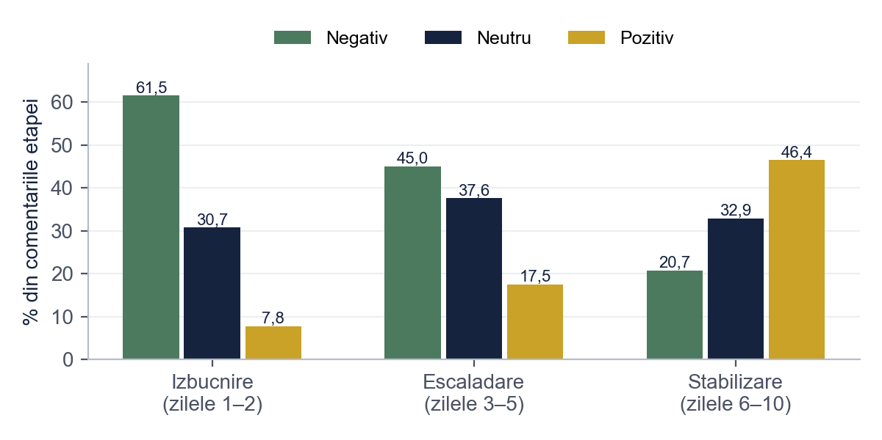
Figura 9. Tonul comentariilor pe etape ale crizei (% din comentariile etapei)
Sursa: Prelucrare proprie.
Scorul mediu de ton crește de la −0,77 la izbucnire la 0,37 în etapa de stabilizare, F(2, 597) = 63,38, p < 0,001, η² = 0,18 (Tabelul 8). Tonul mediu devine ușor pozitiv abia în etapa de stabilizare.
Tabelul 8. Scorul mediu de ton pe etape ale crizei
Etapa crizei | n | Media | Abaterea standard
Izbucnire (zilele 1–2) | 231 | −0,77 | 0,91
Escaladare (zilele 3–5) | 229 | −0,36 | 0,94
Stabilizare (zilele 6–10) | 140 | 0,37 | 1,03
Notă. F(2, 597) = 63,38, p < 0,001, η² = 0,18
Sursa: Prelucrare proprie pe baza datelor simulate.

3.5. Interpretare și recomandări
Rezultatele confirmă predicția SCCT: negarea din prima zi a coincis cu cel mai mare volum de comentarii și cu tonul cel mai negativ, iar tonul s-a îmbunătățit după trecerea la scuze și compensare. Întârzierea răspunsurilor din primele zile a lăsat discuția în seama utilizatorilor.
Pe baza acestor rezultate, propunem un protocol de comunicare de criză pe rețelele sociale, cu acțiuni și indicatori pentru fiecare moment al crizei (Tabelul 9).
Tabelul 9. Protocolul de comunicare de criză pe rețelele sociale propus de autor
Momentul | Acțiunea | Indicator de urmărit
Prima oră | Mesaj de recunoaștere a problemei: ce știm, ce verificăm, când revenim | Timp până la prima postare
Primele 24 de ore | Strategie de reconstrucție: scuze, instrucțiuni clare de rambursare, fără negare | Ponderea comentariilor negative
Zilele 2–5 | Răspunsuri la comentarii în cel mult 2 ore; postare zilnică de actualizare | Timp median de răspuns
După criză | Dovezi ale schimbării (audit, video din fabrică); evaluarea comunicării | Scorul mediu de ton
Sursa: Propunere proprie a autorului (exemplu fictiv).

Concluzii
• Marca a trecut de la negare (ziua 1) la diminuare și apoi la reconstrucție; jumătate din postări au folosit strategii de reconstrucție (întrebarea 1).
• Tonul comentariilor s-a îmbunătățit de la o etapă la alta și a devenit ușor pozitiv în medie abia în etapa de stabilizare (întrebarea 2).
• Siguranța produsului și criticile la adresa mărcii au dominat discuția (întrebarea 3).
Limite: un singur caz, o singură platformă și un eșantion de 600 de comentarii. O cercetare viitoare ar putea compara mai multe mărci sau platforme.

Bibliografie
Coombs, W. T. (2007). Protecting organization reputations during a crisis: The development and application of situational crisis communication theory. Corporate Reputation Review, 10(3), 163–176.
Ionescu, A., & Dima, R. (2022). Comunicarea organizațională pe rețelele sociale. Revista de Comunicare Aplicată, 8(2), 33–51.
Lacto X. (2026). Postări publicate pe pagina oficială de Facebook, zilele 1–10 ale crizei [Corpus fictiv].
Popa, C. (2021). Relații publice și comunicare de criză. Editura Exemplu.
Stan, L. (2023). Analiza de conținut în științele comunicării. Editura Exemplu.

Anexa 1. Grila de codificare (fragment din manualul de codificare)
1. Identificator comentariu (C001–C600) și data publicării.
2. Etapa crizei: 1 = zilele 1–2; 2 = zilele 3–5; 3 = zilele 6–10.
3. Tonul față de marcă: −2 (insulte, apel la boicot), −1 (critică), 0 (întrebare sau informare), +1 (înțelegere), +2 (sprijin explicit).
4. Tema dominantă: 1 siguranță; 2 critici; 3 informații și rambursare; 4 sprijin; 5 ironie; 6 altele.
5. Observații ale codificatorului (cazuri ambigue, discutate la final).

Bonus: același paragraf, înainte și după corectare
Fragmentul de mai jos este scris intenționat cu greșelile pe care le întâlnim des în lucrările de Comunicare. Dedesubt este aceeași idee după corectare.
VARIANTA INIȚIALĂ
Brandul a gestionat super prost criza, practic toata lumea era furioasa pe Facebook. Am citit o gramada de comentarii si majoritatea erau negative. Dupa parerea mea trebuiau sa isi ceara scuze din prima, asa cum zice si teoria, pentru ca scuzele merg mereu.
VARIANTA CORECTATĂ
În primele două zile ale crizei, marca a folosit strategii de negare, iar comentariile negative au fost majoritare (Tabelul 7). Potrivit teoriei comunicării situaționale de criză, o organizație care a mai trecut prin crize similare ar trebui să folosească de la început strategii de reconstrucție, precum scuzele și compensarea (Coombs, 2007). Rezultatele sugerează că trecerea întârziată la aceste strategii a prelungit etapa cu ton negativ.
CE AM CORECTAT
1. Am pus diacriticele (ș, ț cu virgulă), obligatorii în lucrare.
2. Limbajul colocvial („super prost”, „o grămadă”) a devenit stil academic.
3. „Toată lumea era furioasă” și „majoritatea erau negative” au devenit un rezultat măsurat, cu trimitere la tabel.
4. „Cum zice și teoria” a devenit o idee atribuită corect (Coombs, 2007), fără generalizarea falsă „scuzele merg mereu”.
5. Opinia personală a devenit o interpretare prudentă, sprijinită pe date („rezultatele sugerează”).
Vrei aceeași corectare pentru lucrarea ta? licenta-disertatie-romania.com/contact

